STUDI KASUS PE;AYANAN PASTORAL MAJELIS GEREJA BAGI  
KELUARGA YANG BERDUKA YANG BELUM MENEMUKAN  
ANGGOTA KELUARGANYA PADA MUSIBAH BANJIR BANDANG 13  
JULI 2020 DI JEMAAT RAMA RADDA KLASIS MASAMBA

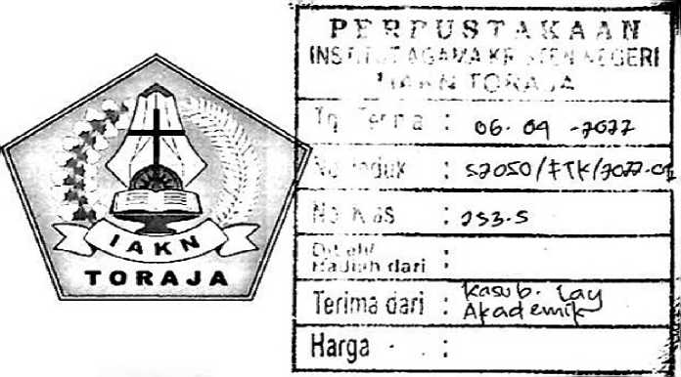

SKRIPSI

Diajukan Kepada Institut Agama Kristen Negeri (1AKN) Toraja Untuk  
Memenuhi Salah Satu Syarat Guna Memperoleh Gelar Sarjana Teologi  
(S.Th)

Oleh

HENDRI REFLIADI  
2020175027

PROGRAM STUDI TEOLOGI KRISTEN

FAKULTAS TEOLOGI DAN SOSIOLOGI KRISTEN  
INSTITUT AGAMA KRISTEN NEGERI (IAKN) TORAJA

2021

STUDI KASUS PE;AYANAN PASTORAL MAJELIS GEREJA BAGI  
KELUARGA YANG BERDUKA YANG BELUM MENEMUKAN  
ANGGOTA KELUARGANYA PADA MUSIBAH BANJIR BANDANG 13  
JULI 2020 DI JEMAAT RAMA RADDA KLASIS MASAMBA

SKRIPSI

Diajukan Kepada Institut Agama Kristen Negeri (IAKN) Toraja Untuk  
Memenuhi Salah Satu Syarat Guna Memperoleh Gelar Sarjana Teologi

(S.Th)

Oleh

HEN1)RI REFLIADI  
2020175027

PROGRAM STUDI TEOLOGI KRISTEN

FAKULTAS TEOLOGI DAN SOSIOLOGI KRISTEN  
INSTITUT AGAMA KRISTEN NEGERI (IAKN) TORAJA

2021

Judul : Studi Kasus Pelayanan Pastoral Majelis Gereia Bagi

Keluarga Yang Berduka Yang Belum Menemukan Anggota Keluarganya Pada Musibah Baniir Bandang 13 Juli 2020 Di Jemaat Rama Radda Klasis Masamba Disusun oleh :

: Hendri Refliadi :2020175027 : Teologi Kristen : Teologi dan Sosiologi

Nama

NIRM

Program Studi

Fakultas

Kristen

Setelah dikonsultasikan, dikoreksi, dan diperbaiki dengan arahan dari pembimbing, maka skripsi ini dinyatakan memenuhi syarat untuk dijilid dan diserahkan pada Institut Agama Kristen Negeri (IAKN) Toraja.

Tana Toraja, 26 Januari 2022 Dosen Pembimbing

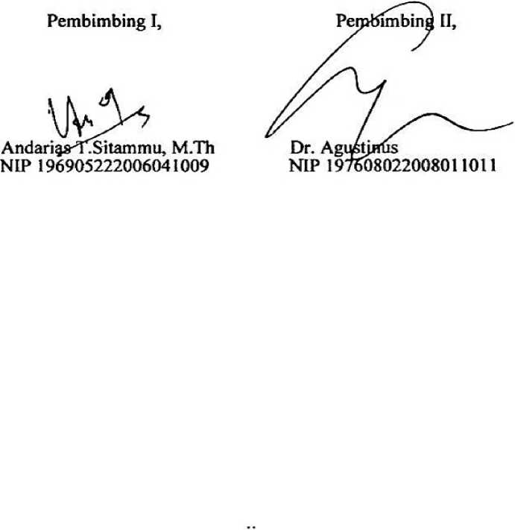

u

Judul : Studi Kasus Pelayanan Pastoral Majelis Gereja Bagi

Keluarga Yang Berduka Yang Belum Menemukan Anggota Keluarganya Pada Musibah Banjir Bandang 13 Juli 2020 Di Jemaat Rama Radda Klasis Masamba

Disiapkan oleh

Hendri Refliadi 2020175027

Nama

NIRM

Program Studi : Teologi Kristen

Fakultas : Teologi dan Sosiologi Kristen

Dibimbing oleh :

1. Andarias T. Sitammu, M.Th
2. Dr. Agustinus

Telah dipertahankan dan dipertanggungjawabkan oleh penulis didepan penguji pada ujian sarjana (SI) Institut Agama Kristen Negeri (IAKN) Toraja, pada tanggal 09 Desember 2021 dan diyudisium pada tanggal 29 Desember 2021.

**Dewan Penguji:**

Penguji Utama,



**Darius M.Th.**

NIP 198811292019031014

Penguji Pendamping,

**RinaldUs'Tanduklangi, M.Pd.**

NIP 199307242019031016



Panitia Ujian

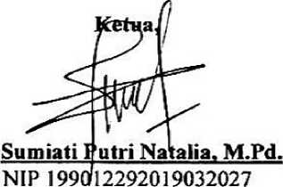

Sekertaris,

'V

**Algu S. Pabangke, M.Pd.** NIP 198808162011012010

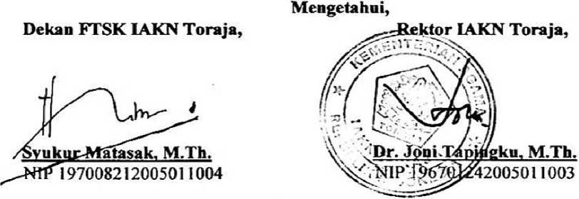

SURAT KETERANGAN PENGECEKAN PLAGIARISM

Setelah melalui proses pengecekan menggunakan Plagiarism Checker «/Turniti,[1] maka kami LPPM IAKN Toraja dengan ini menerangkan skripsi yang ditulis oleh:

Nama Penulis : Hendri Refliadi

Nirm : 202075027

Judul Skripsi : Studi Kasus Pelayanan Pastoral Majelis Gereja Bagi

Keluarga Yang Berduka Yang Belum Menemukan Anggota Keluarganya Pada Musibah Banjir Bandang 13 Juli 2020 Di Jemaat Rama Radda Klasis Masamba

Tanggal Pemeriksaan :28 Desember 2021 (19:33 PM)

Similarity :18%[2]

Dinyatakan MEMENUHI SYARAT ambang batas toleransi. Jika dikemudian hari ditemukan kekeliruan karena keterbatasan aplikasi, seperti adanya kesamaan dengan karya ilmia yang lain yang lebih awal mendapatkan pengakuan sebagai hak cipta (misalnya karya ilmia tersebut belum publish secara online, maka semua konsekwensi yang ditimbulkan menjadi tanggung jawab penulis skripsi.

Demikian surat keterangan ini, dipergunakan sebagaimana mestinya.

**Penulis Skripsi**



m*

sLSaS METE

8p; temp

Hendri Refliadi

NIRM 2020175027



Tana Toraja, 28 Januari 2022 Ketua LPPM IAKN Toraja



NIP. 198302132009121005

ABSTRAK

Hendri Refliadi: Studi Kasus Pelayanan Pastoral Majelis Gereja Bagi Keluarga Yang Berduka Yang Belum Menemukan Anggota Keluargnya Pada Musibah Banjir Bandang 13 Juli 2020 Di Jemaat Rama Radda Klasis Masamba (dibimbing oleh Andarias Tandi Sitammu dan Agustinus)

Pastoral konseling merupakan suatu upaya untuk memanusiakan manusia, dalam upaya memanusiakan manusia tersebut pemberdayaan menjadi tujuan utama dalam proses pendampingan pastoral, mendampingi merupakan suatu kegiatan menolong seseorang yang sedang mengalami masalah dalam hidupnya. Itu berarti bahwa pendampingan pastoral tidak sekedar membawah orang keluar dari keterpurukan dan penderitaan hidup, tetapi megembangkan potensi-potensi yang dimilikinya untuk memberdayakan dirinya dan orang lain.

Penulis membahas topic ini karena penulis ingin melihat bagaimana pelayanan pastoral majelis gereja bagi keluarga yang berduka karena kehilangan keluarga yang mereka cintai akibat banjir bandang 13 Juli 2021. Oleh karena itu, penulis merasa sangat penting untuk mengkaji lebih jauh masalah tersebut, seperti yang dituangkan dalam tulisan ini.

Metode yang digunakan dalam penulisan ini adalah metode kualitatif. Dan berdasarkan landasan teori dan penelitian yang dilakukan dilapagan, penulis mendapat informasi bahwa pastoral konseling kepada keluarga yang berduka yang berada di jemaat Rama Radda klasis masamba belum maksimal dilakukan oleh majelis gereja.

Pada akhir tulisan ini penulsi berharap bahwa, setiap pembaca dapat memperoleh informasi tentang pelayanan pastotal bagi keluarga yang berduka . sehingga pembaca dapat melakukan pelayanan pastoral bagi keluarga yang berduka.

Kata Kunci: Pastoral Konseling, keluarga berduka

1. Coret Salah Satu
2. Maksimal 20%